常州市新北区新桥街道中心幼儿园——新龙小一班
2026.3.9


★第一篇章

来 园 篇
今日来园幼儿33人，满勤。能够自主饶水杯袋、放好个人物品的小朋友有钱屹珩、张景博、任景衡、戴殊然、陈俊羲、戌严铭、张辰浠、方皓楠、祝苻、马若珩、刘家兴、夏锦熙、张婉宜、王泉琳、郭沐欣、郭沐恬、许之妍、葛欣玥、朱伊一、杨璟雯、付明栩、杨欣悦、樊幼汐、郑佳涵、张溢苒、贾屿桐、张砚浠、卢姝妧、李江月、王铭睿。
能够自主吃点心、尝试倒牛奶的小朋友有钱屹珩、张景博、任景衡、戴殊然、孙卓、陈俊羲、戌严铭、张辰浠、方皓楠、祝苻、马若珩、刘家兴、夏锦熙、张婉宜、王泉琳、郭沐欣、许之妍、葛欣玥、朱伊一、杨璟雯、付明栩、杨欣悦、樊幼汐、郑佳涵、张溢苒、贾屿桐、卢姝妧、李江月、王铭睿。

★第二篇章

区 域 活 动 篇
又到了孩子们最喜欢的区域活动时间啦，班级里各个区域小朋友们都兴高采烈地忙碌着，美工区的小画家们正进行着自己的艺术创作、建构区的小小建造师正搭建着自己心目中的城堡、益智区的宝贝们正在进行头脑风暴…….区域活动是幼儿教育的重要组成部分，老师提供的每一个材料都满足了孩子们的发展需要，在每一个区角里孩子们都可以尽情的发挥自己的想象。
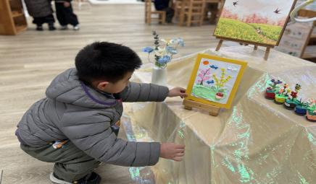 | 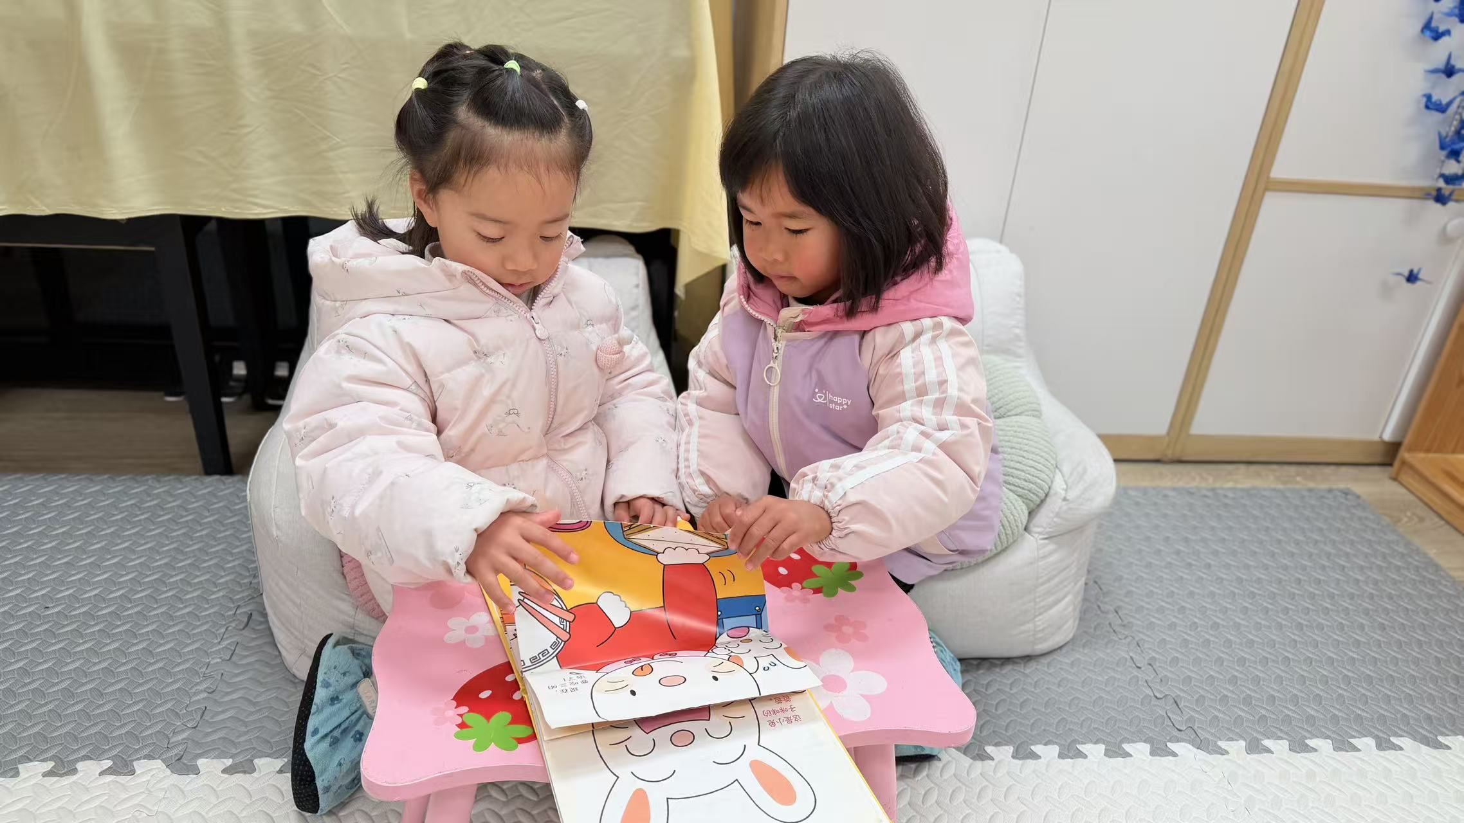 | 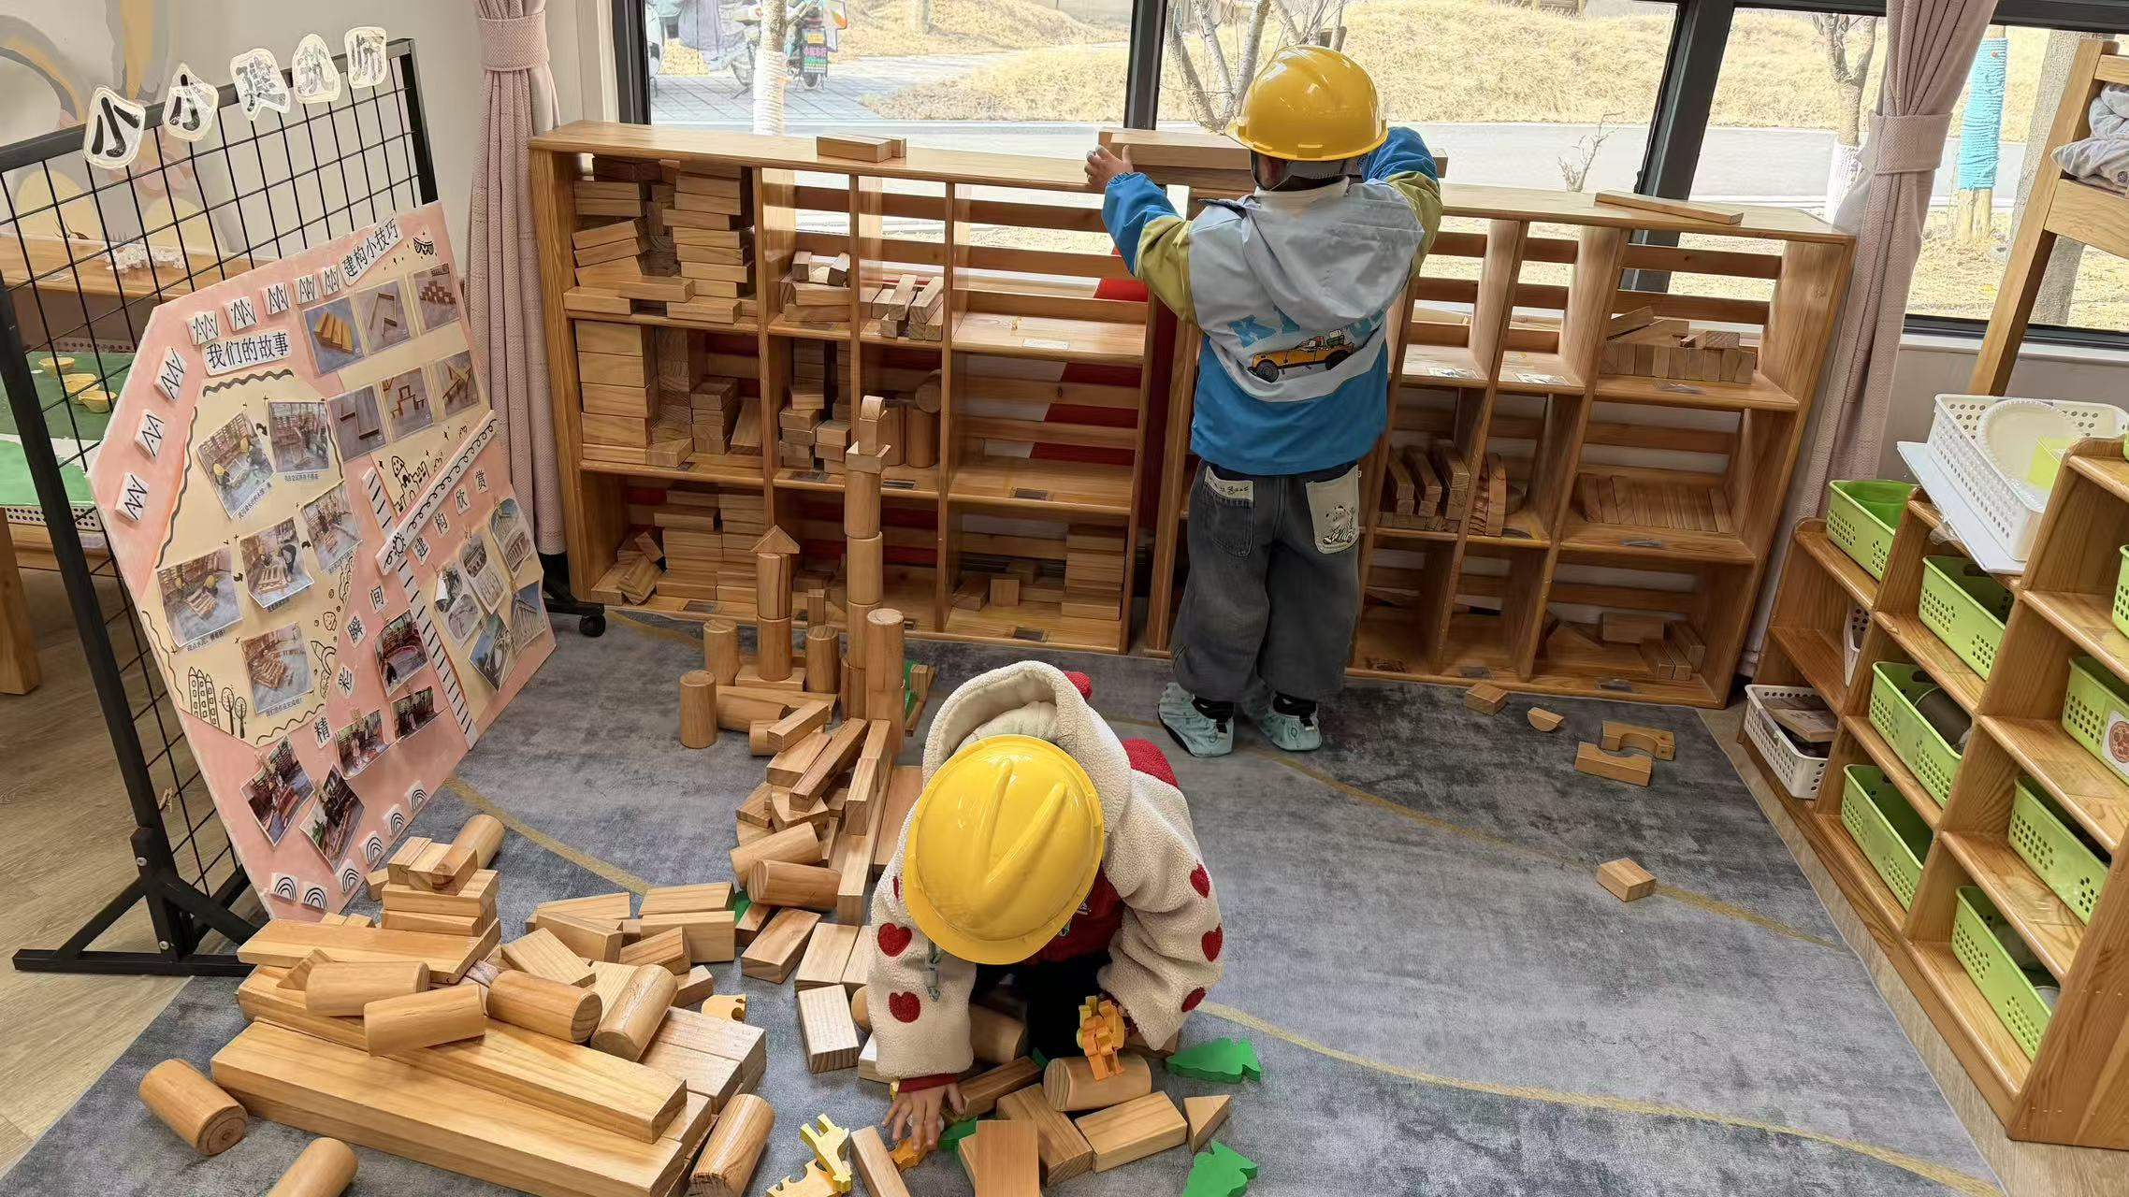
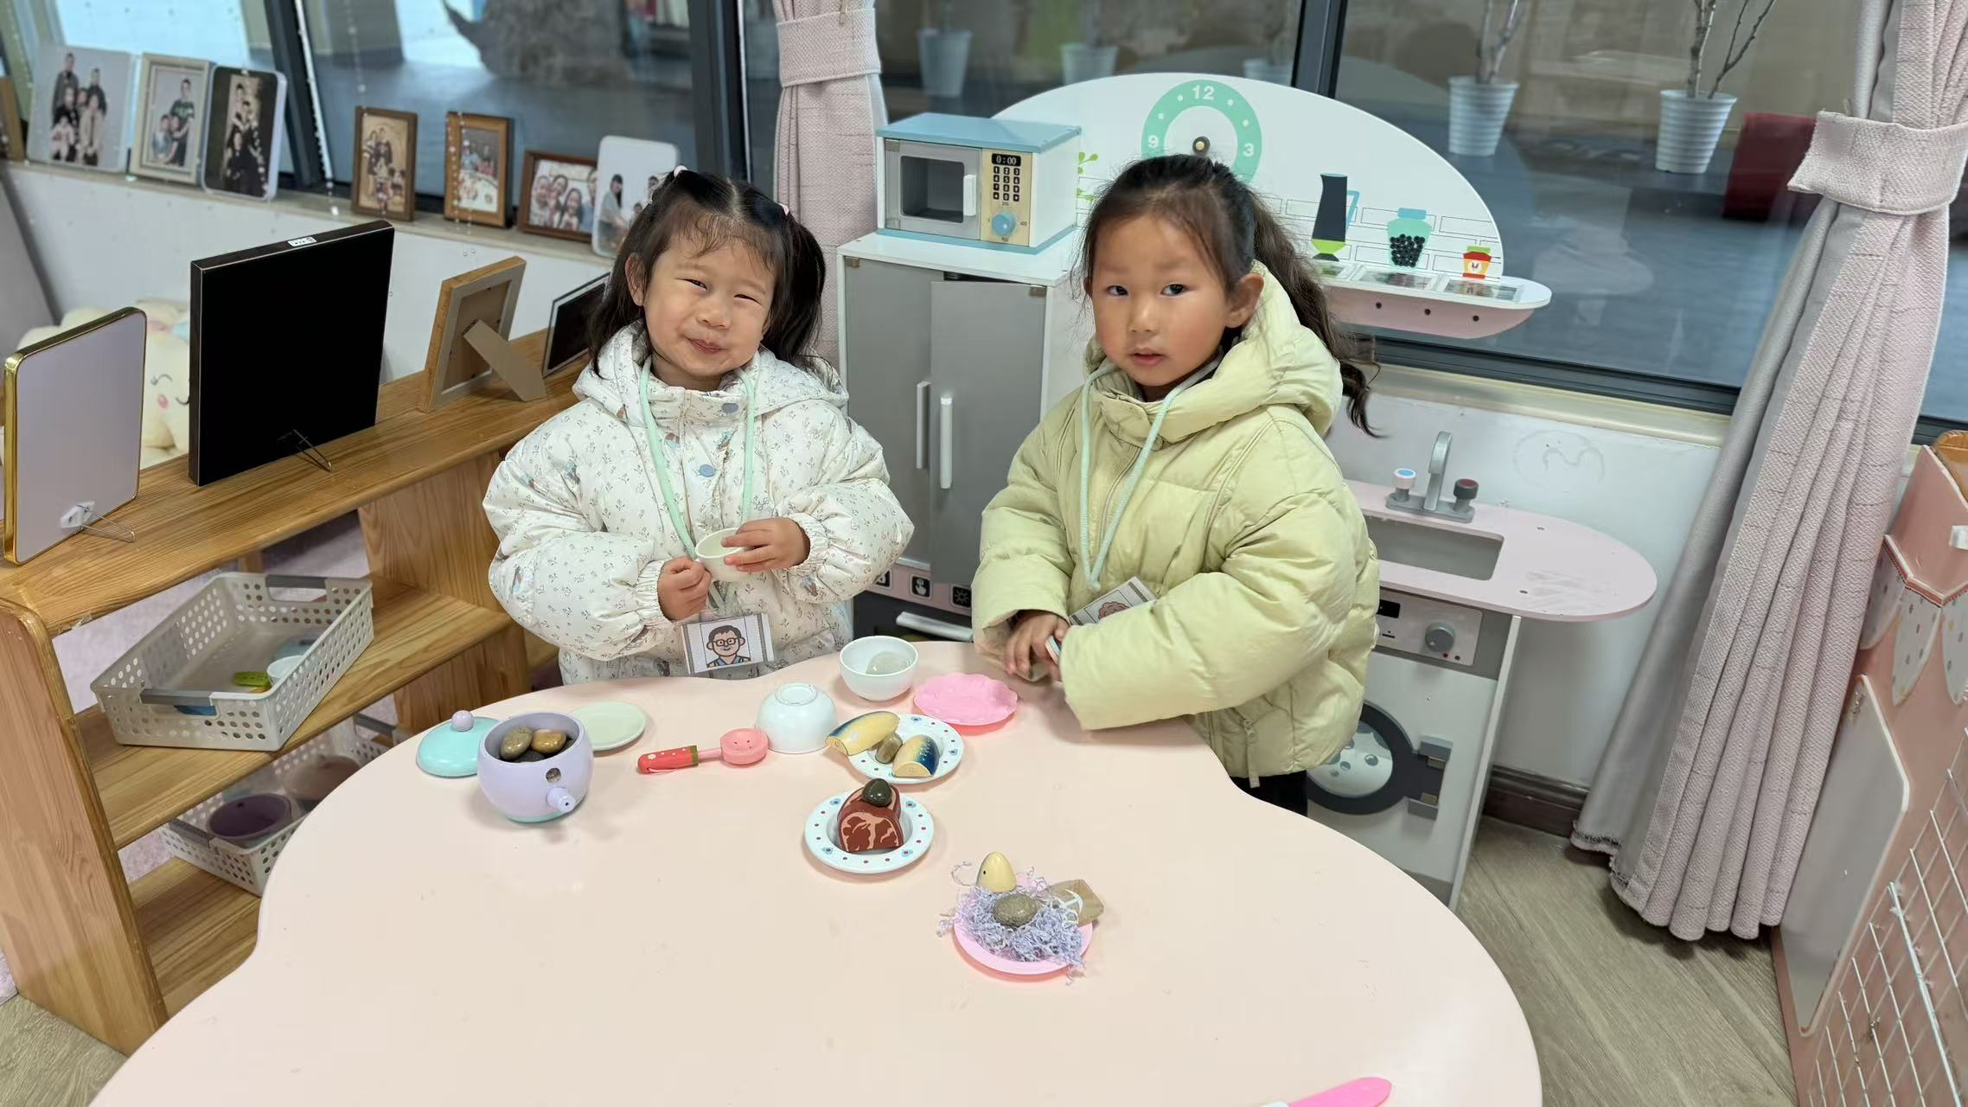 | 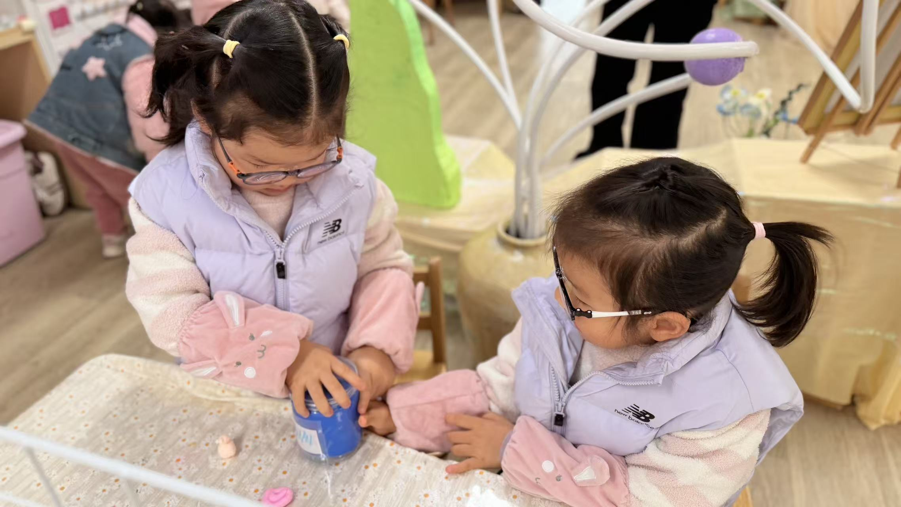 | 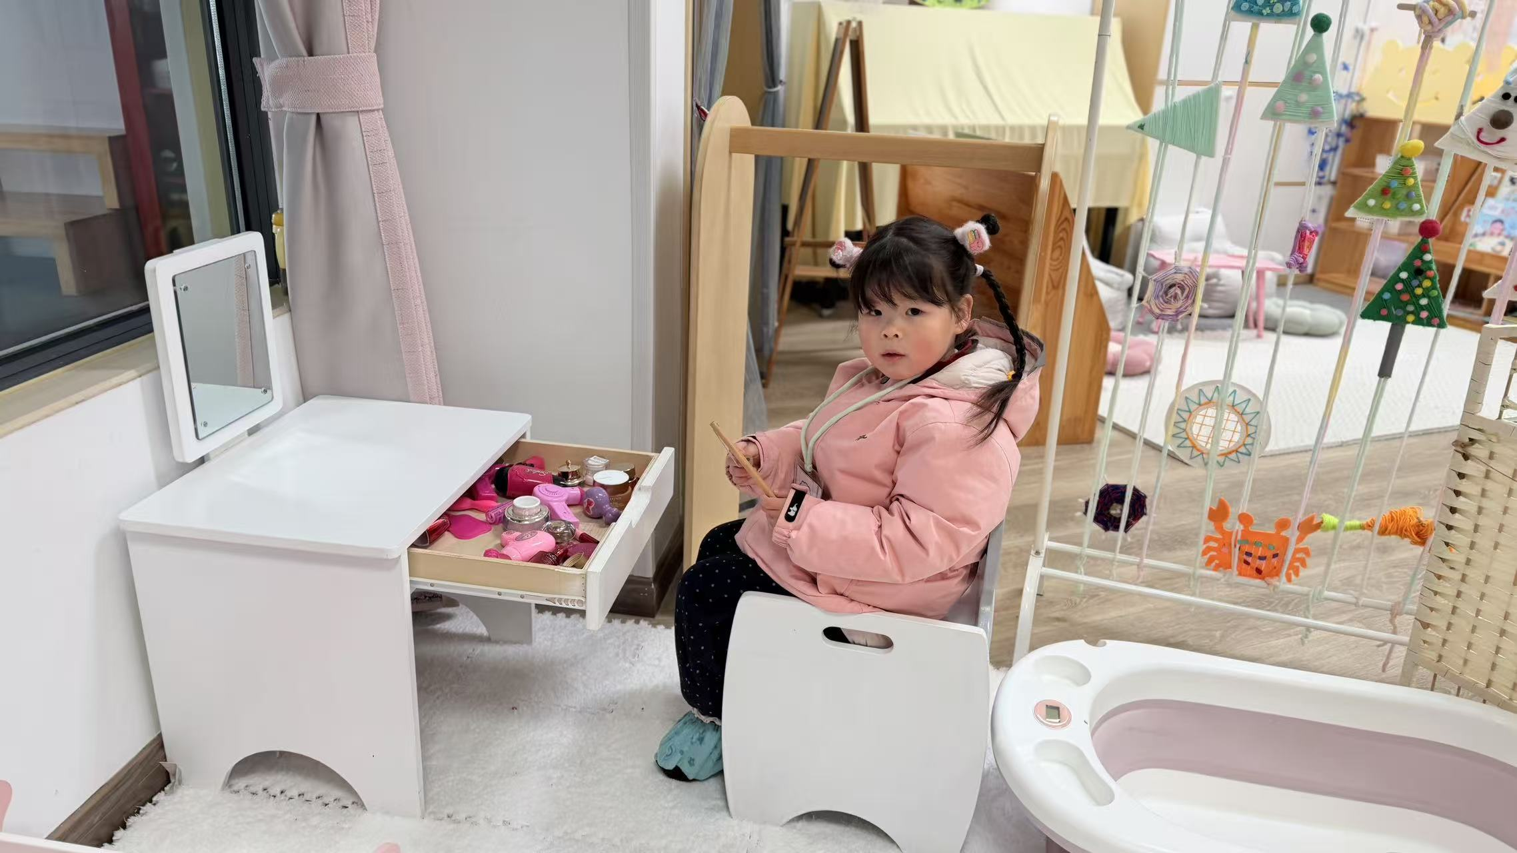

★第三篇章

集 体 活 动 篇
综合：我们的活动
小班幼儿已经有了半年的幼儿园生活的经验，春节过后，孩子们回到教室放好物品后，自主喝牛奶、玩区域游戏。通过年后开学这几天幼儿的状态，与年前开学时幼儿作对比，我们不难发现孩子们已经非常熟悉一日生活的活动了，也没有情绪化的幼儿。但是在游戏活动中有时还是会出现争抢玩具的现象。本次活动主要通过交流、讨论的形式进一步让幼儿熟悉我们的春季作息，并引导幼儿讨论3月份的约定内容和各个区域要遵守的活动规则，教师用图画的方式进行总结，以此来增强幼儿的规则意识和责任感。
孩子们进入小班下学期了，虽然他们对一日生活的内容比较熟悉，但是对班级中的活动区域规则还不是很了解，游戏时容易产生争抢或矛盾，一半的幼儿会出现不敢表达或者不知如何表达需求的情况，还需老师慢慢引导。
钱屹珩、张景博、任景衡、戴殊然、孙卓、陈俊羲、戌严铭、张辰浠、方皓楠、祝苻、黄子书、马若珩、刘家兴、夏锦熙、张婉宜、王泉琳、郭沐欣、郭沐恬、许之妍、葛欣玥、朱伊一、杨璟雯、付明栩、杨欣悦、樊幼汐、郑佳涵、张溢苒、贾屿桐、张砚浠、卢姝妧、李江月、王铭睿能通过活动照片回忆一日生活内容，并参与3月班级约定和区域游戏规则的讨论。
钱屹珩、张景博、任景衡、戴殊然、孙卓、陈俊羲、戌严铭、张辰浠、方皓楠、祝苻、黄子书、马若珩、刘家兴、夏锦熙、张婉宜、王泉琳、郭沐欣、郭沐恬、许之妍、葛欣玥、朱伊一、杨璟雯、付明栩、杨欣悦、樊幼汐、翁煜宁、郑佳涵、张溢苒、贾屿桐、张砚浠、卢姝妧、李江月、王铭睿能在交流、讨论中了解我们的约定和各活动区规则，增强规则意识和责任感。

★第四篇章

生 活 活 动 篇

1.午餐情况
今天的是南瓜饭、鸡翅鹌鹑蛋、青菜炒肉片、豆苗蘑菇汤，钱屹珩、张景博、任景衡、戴殊然、孙卓、陈俊羲、戌严铭、张辰浠、方皓楠、祝苻、马若珩、刘家兴、夏锦熙、张婉宜、王泉琳、郭沐欣、郭沐恬、许之妍、葛欣玥、朱伊一、杨璟雯、付明栩、杨欣悦、樊幼汐、郑佳涵、张溢苒、贾屿桐、张砚浠、卢姝妧、王铭睿全部吃光，都是光盘小达人，非常棒！
2.午睡情况
钱屹珩、张景博、任景衡、戴殊然、孙卓、陈俊羲、戌严铭、张辰浠、方皓楠、祝苻、黄子书、马若珩、刘家兴、夏锦熙、张婉宜、王泉琳、郭沐欣、郭沐恬、许之妍、葛欣玥、朱伊一、杨璟雯、付明栩、杨欣悦、樊幼汐、翁煜宁、郑佳涵、张溢苒、贾屿桐、张砚浠、卢姝妧、李江月、王铭睿能够在13:00前全部入睡，棒棒哒。

★第六篇章

家 园 联 系 篇

温馨提示：
各位家长：
本学期幼儿伙食费预收80天，12元每天，合计960元，多退少补。（3月19天，4月21天，5月19天，6月21天）
⚠️缴费渠道：江苏银行微金融（最近缴费数据导入后手机会有提示）
[爱心][爱心]特别提醒一下：缴伙食费绑定的银行卡或微信号本学期内不能注销，不然伙食费退款原路退回会失败的。@所有人

